Обзор работы брокера Альфа Форекс

Альфа Форекс позиционирует себя лидером в сегменте Банковского брокиреджа в Восточной Европе. Рассмотрим принципы организации бизнеса, предложения, а так же сервисы компании.

Оглавление:
1. О компании
2. Регистрация личного кабинета
3. Торговые условия
3.1 Торговые счета
3.2 Демо счет
3.3 ПАММ счета
3.4 Бинарные опционы
3.5 Автоматическая торговля
3.6 Бонусы
3.7 Турниры
4. Торговая платформа
5. Торговые инструменты
6. Регулирование
7. Поддержка
8. Аналитика
9. Обучение
10. Ввод и вывод средств
11. Отзывы о брокере
12. Итог

1. О компании
По сути, Альфа Форекс является частью группы компаний Альфа (Российская Федерация). Официально бренд, а так же сайт, является собственностью холдинга с кипрской регистрацией Alfa Capital Holdings (Cyprus) Limited. Страничка холдинга в интернете - http://www.alfacapital.com.cy. Адрес регистрации: 3, Themistocles Dervis, Julia House, 4-thFloor, Nicosia, 1066, Cyprus, Tel: +357(22)681988, Fax: +357(22)681505, info@alfacapital.com.cy. Но на сайте брокера указан несколько иной адрес.

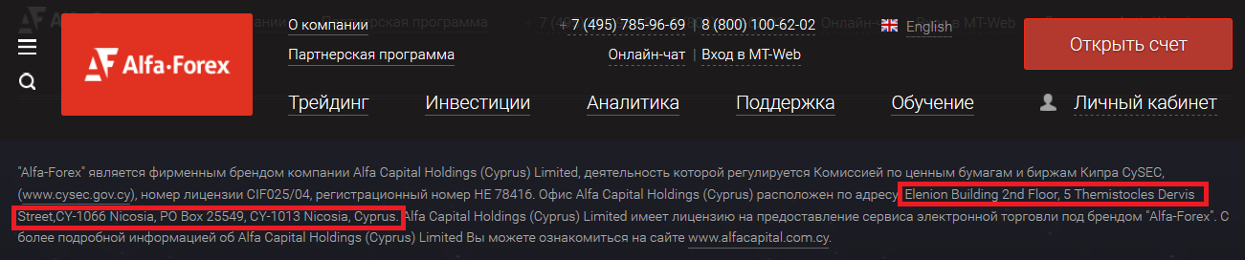

Это фактический адрес офиса.
Официальный сайт Альфа Форекс - http://alfaforex.com.
Брокерский бренд, взаимодействуя с Альфа-Банком, предлагает сотрудничество с условиями «Margin Trading», по сути, проводя торги внутри системы без выхода на внешний рынок, и попадает в категорию DD (DealingDesk) по признакам организации торговых отношений. Альфа-Банк в этой структуре является главным поставщиком ликвидности.
Компания основана в 2003 году, но на международный уровень вышла лишь в 2011.
Сайт холдинга-собственника исключительно англоязычный. Веб-сайт бренда Альфа-Форекс на русском языке, но можно включать английскую версию.

2. Регистрация личного кабинета
Открыть счет просто. Для этого необходимо пройти процедуру регистрации на сайте, которая состоит из 4 шагов.
Регистрация на первом шаге предполагает заполнение полей с указанием:
- Гражданства (граждане РФ имеют возможность регистрироваться на сайте).
- Фамилии Имени и Отчества (заполняется кириллицей и автоматически транскрибируется на латинские символы).
- Номера телефона.
- Ящика электронной почты.

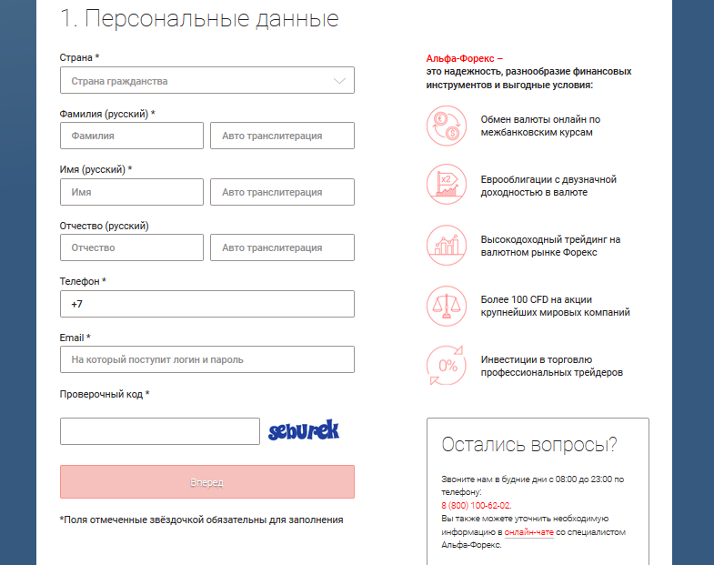

После заполнения данных нужно ввести проверочный код, после кликнуть кнопку «Вперед». Шагом 2 процедуры является заполнение личных данных.

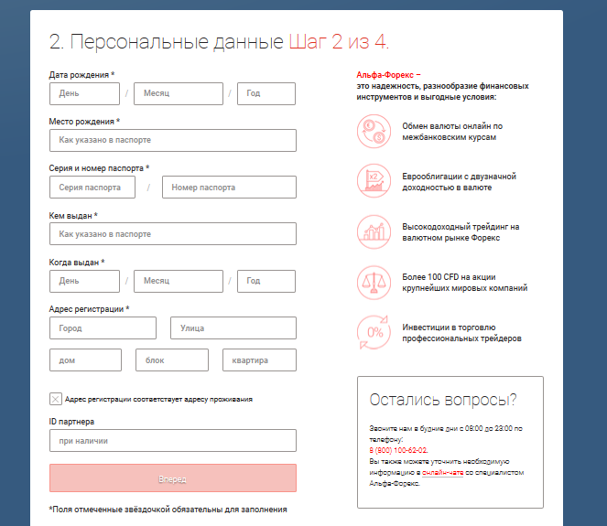

В этой форме требуется ввести дату рождения, идентификационный документ, его реквизиты. Система просит указать место регистрации. На странице предусмотрена возможность введения ID кода партнера, это поле не обязательное к заполнению.
Далее система перенаправляет на форму шага 3.

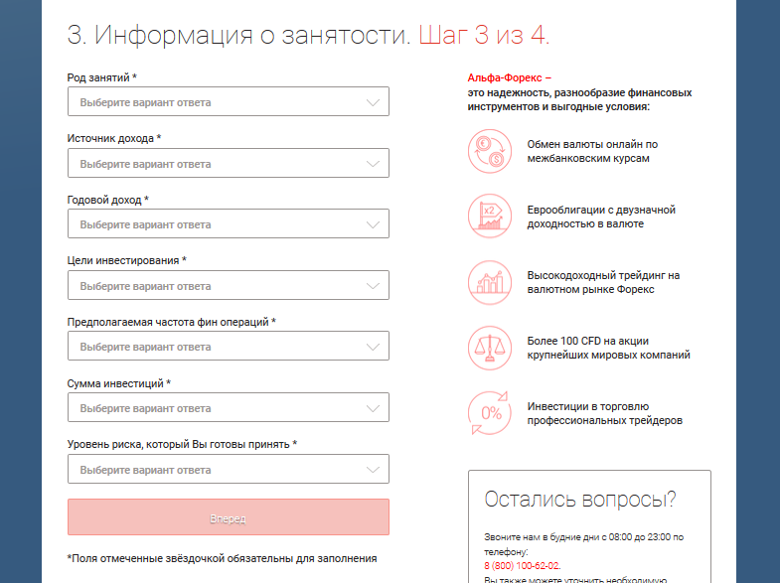

В данной форме требуется ответить на ряд вопросов, касающихся занятости. Указать форму собственности предприятия, места работы физического лица. Требуется указать источник и объем годового дохода. Ставятся вопросы о целях и периодичности планируемого инвестирования в систему, объеме инвестиций. Определяется уровень риска, приемлемый для будущего трейдера.
Заключительный этап, шаг 4.

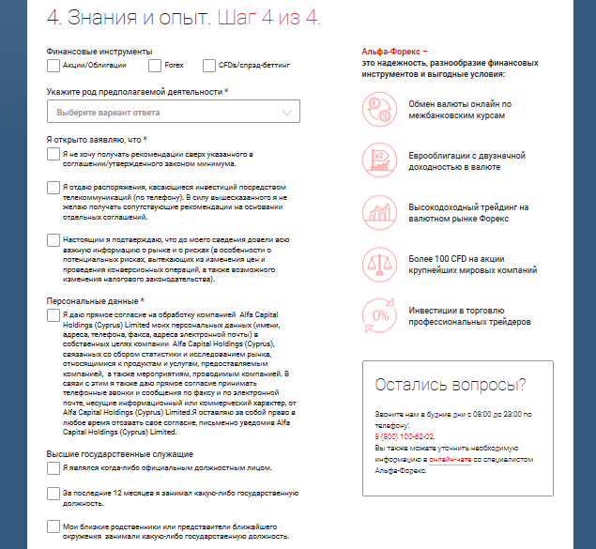

Сайт собирает сведения о знаниях, опыте кандидата, об инструментах, предположительно используемых трейдером, будет это рынок акций/облигаций и/или форекс. Далее идет перечень разного рода соглашений.
Далее система выдает сообщение о завершении процесса, и сообщает регистрационные данные. Здесь же отображена кнопка «вход в личный кабинет».

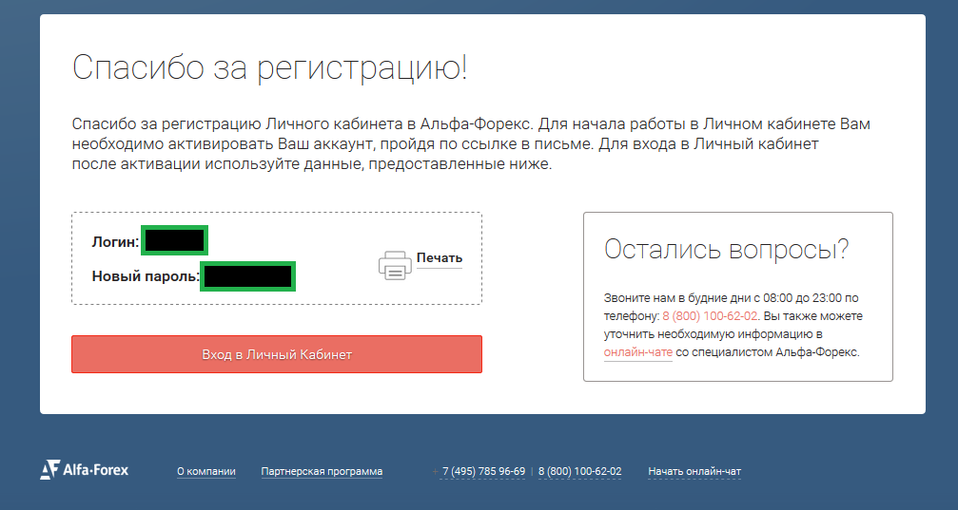

После прохождения всех шагов на сайте требуется активация e-mail. Зашел на почту, прошел по ссылке активации. Тут же пришло сообщение об успешном завершении процесса. Захожу в аккаунт. Успешно, можно продолжать работу.

3. Торговые условия
Прежде всего, для проведения операций с деньгами, требуется верифицировать аккаунт. Требуется отправить скан паспорта, а так же информацию подтверждающую адрес проживания. Данная операция длится 2-3 дня.
По сути ограничений по депозиту нет. Указано - вклад не может быть меньше чем необходимо для покупки любой позиции. Ограничений по снятию денежных средств так же нет.
Нижняя черта лота колеблется от 0,01 по forex до 1 по другим инструментам. Максимум – 8 лотов. Исходя из номинала лота, можно вычислить минимальную суму депозита с учетом плеча.
- Так для валютной пары USD/JPY. При заключении контракта на 0,01 лота (контракт 100 000 USD), с кредитным плечом 1:200, размер депозита будет составлять: 100 000 * 0.01 / 200 = 5 USD.
- CFD на акции компании Google Inc.. Контракт - 100 акций (цена порядка 650 USD за единицу). При покупке 1 лота с кредитным плечом 1:20, минимальное маржинальное требование, а соответственно и депозит будет составлять: 65 000 * 1 / 20 = 3 250 USD.
Кредитное плечо колеблется от 1:20 до 1:200. Спреды плавающие, наименьший - 0,7 пунктов, по некоторым позициям доходят до 150. Свопы двух видов для long и short позиций. Разрешен скальпинг. Счета в евро, долларах или российских рублях.

3.1 Торговые счета
Брокером предусмотрен один общий тип счета. Допускается открытие до 5-ти счетов. Есть возможность увеличить это число, для чего нужно обратиться в службу поддержки.

3.2 Демо счет
Демо счета предусмотрены функционалом. Ограничений по их количеству нет, но если любой из них не использовать на протяжении 90 дней, тогда он будет удален из системы.

3.3 ПАММ счета

Предлагается инвестировать в ПАММ, или же открыть его для себя. Ограничение – не больше 10 штук.
Что бы стать управляющим, нужно внести сумму размером: 100 USD, 100 EUR или 100 RUR.
Условия передачи средств в управление описаны в соответствующих офертах. К общим правилам относятся:
- средства можно забрать после завершения цикла,
- вознаграждение только управляющему согласно оферте без дополнительных платежей,
- управляющий, который терпит убытки, лишается права на получение вознаграждения до возмещения убытков.
Выбирать трейдера для инвестирования следует исходя из Ваших предпочтений. Считаете, что можете позволить себе высокий риск, тогда стоит инвестировать в ПАММ с агрессивным подход к управлению капиталом, это ПАММ с большой загруженностью депозита, естественно показатель просадки должен быть как можно ниже. Чем меньше данный показатель, тем риск потерять деньги ниже. Склоняетесь к тому, что риск это не Ваше, подыскивайте управляющих с низким показателем просадками и не значительной загруженностью депозита. Торговля по менее агрессивной стратегии содержит меньше рисков, естественно доходность ее будет пониже.
Показатели эффективности ПАММ отражены в рейтинге на сайте.

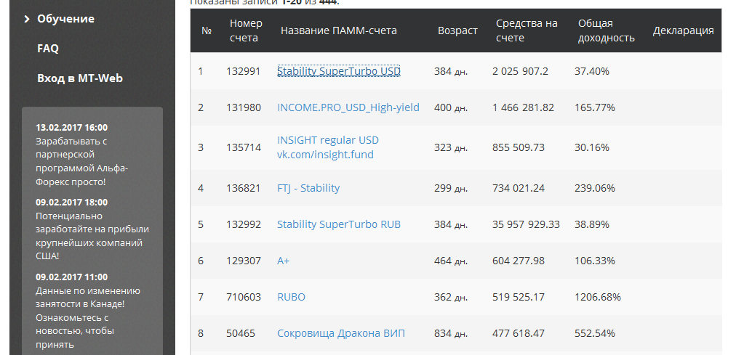

При нажатии по названию ПАММ-счета Вы увидите детальную статистику работы, предлагаемые условия сотрудничества.

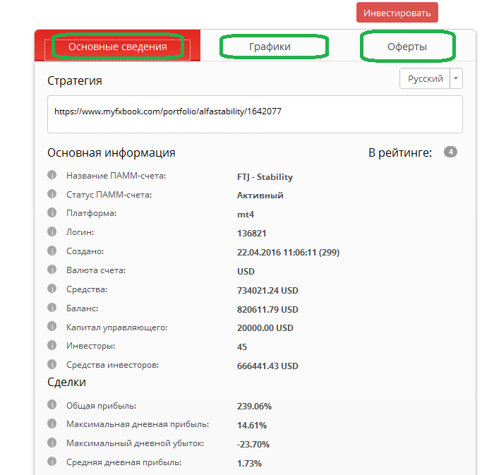

3.4 Бинарные опционы

Информации касательно бинарных опционов не нахожу. Интересуюсь у службы поддержки. Вхожу в чат и спрашиваю об этом у сотрудника службы. Получаю мгновенный ответ – «нет».

3.5 Автоматическая торговля

Разрешено использовать советников и соответственно автоматическая торговля, без каких-либо дополнительных условий.

3.6 Бонусы

Никаких акций или бонусов не предусмотрено.

3.7 Турниры

Не проводится ни турниров, ни конкурсов.

4. Торговая платформа
Торговля осуществляется на платформах metatrader версии 4 или 5, доступных для скачивания.
Есть веб-платформы MetaTrader и ZuluTrade.
Предоставлена возможность скачать мобильные версии метатрейдер 4 или 5 для устройств с ОС Android и OIS. Так что Вы можете наблюдать графики в своем мобильном устройстве онлайн.

5. Торговые инструменты
В МТ4, а так же МТ5 присутствуют 33 инструмента. Сюда входят валютные пары, различные металлы. Бренд предлагает специфический кредитный инструмент CFD на индексы, облигации, акции, товары, так же как компания EXNESS к примеру, с кредитным плечом. Предлагается торговать евробондами или контрактами типа форвард.
Все спецификации и маржинальные требования по инструментам подробно расписаны на странице - http://alfaforex.com/ru/trading/terms.

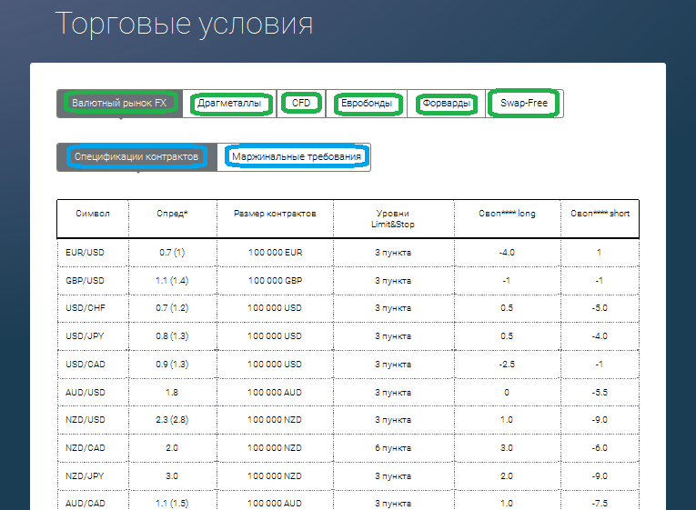

6. Регулирование
Деятельность регулируется Комиссией по ценным бумагам и биржам республики Кипр CySEC. На сайте указана лицензия № CIF 025/04 и регистрационный № HE 78416. Поиск по сайту Комиссии дал результат, найдена страничка холдинга - http://cysec.gov.cy/en-GB/entities/investment-firms/cypriot/37713. Отсканированных документов, в том числе лицензии на сайте нет.

7. Поддержка
Онлайн поддержка в режиме 24/7. Звонить можно по телефонам: 7(495)785-96-69, 8(800)100-62-02.
Я уже обращался в онлайн-чат и получил ответ достаточно быстро. Для входа в чат требуется заполнить форму.
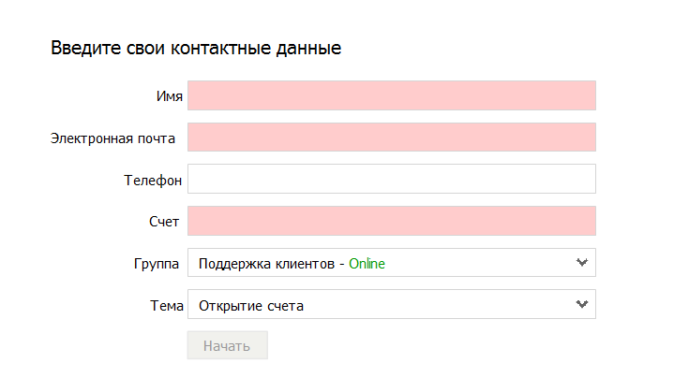

Обязательно вводятся имя, e-mail и номер счета. То-есть, без регистрации в чат не войти. Я использовал номер Демо-счета.

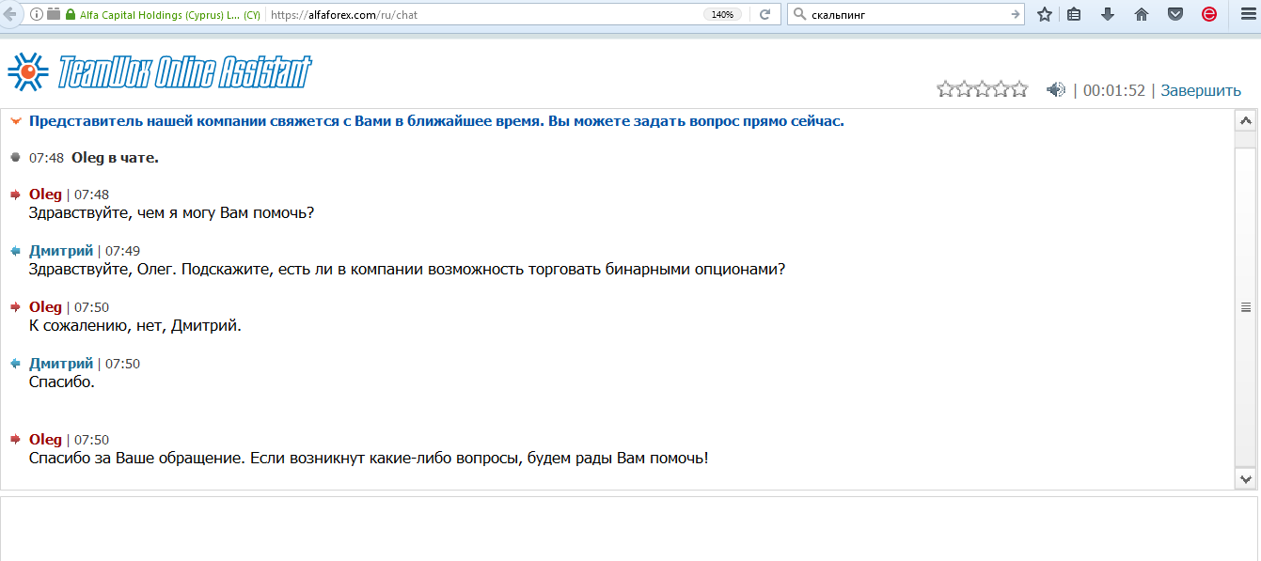

От обращения до получения ответа прошло всего 2 минуты.

8. Аналитика
Организацией ведется аналитическая работа. Она приведена в разделе «Аналитика» на сайте в подразделах:
- Обзор дня.
- Обзоры дилеров.
- Комментарии к рынку.
- Котировки Форекс онлайн.
- Технический анализ.
- Расширенный технический анализ.
- Экономические статьи.
- Новости Dow Jones.
Все доступно в открытом доступе и каждый может ознакомиться с данной информацией, даже без регистрации. Здесь можно узнать прогнозы специалистов и расписание торгов.
Экономический календарь на сайте отсутствует.

9. Обучение
Для клиентов создан онлайн-сервис, проводятся утренние и вечерние сеансы по плану работы на утро и вечер соответственно. Кроме этого, проводятся вебинары на различные темы, их расписание можно узнать на страничке «Обучение».

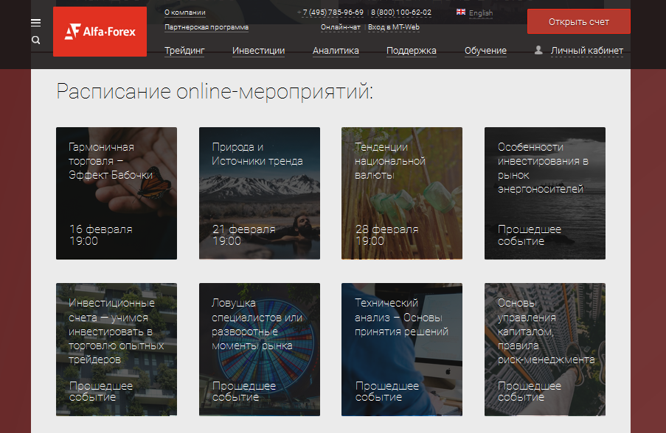

Так же на этой страничке расположен архив с записями предыдущих мероприятий, который доступен к просмотру без дополнительных условий.
Здесь же предлагается вступить в закрытое сообщество «Омега-Форекс», это сертифицированный партнер Альфа Форекс. Услуги партнера платные, от 50$ за курс «На Плаву» до 1500$ на план «Индивидуальный».

10. Ввод и вывод средств
Предусмотрено всего 4 варианта для ввода денег, а именно:
- перевод по системе Альфа-Банка с комиссией 0%, до 2-х дней;
- перевод по системе Альфа-Клик с комиссией 0%, до 2-х дней;
- перевод из стороннего банковского учреждения по условиям банка отправителя, до 2-х дней;
- оплата картой из Личного кабинета (1% карта Альфа-Банка, 2% другие), до 2-х дней;
Вывод средств возможен те ми же методами, причем при переводе через систему Альфа-клик или банк группы сроки и проценты за обслуживание остаются такие же. При запросе на сторонний банк - комиссия банка получателя, а вывод денег производится в течение 2-5 дней. Выплата на карту Альфа-Банка – 0%, до 2-х банковских дней. На другие карты по тарифам банков получателей, в течение 2-х суток.

11. Отзывы о брокере
Проанализировав отзывы 2017 года, можно отметить, что большинство клиентов все же недовольны работой брокера и считают его ненадежным. Хотя есть и позитивные отзывы.
Пример негативных отзывов.

Или вот.
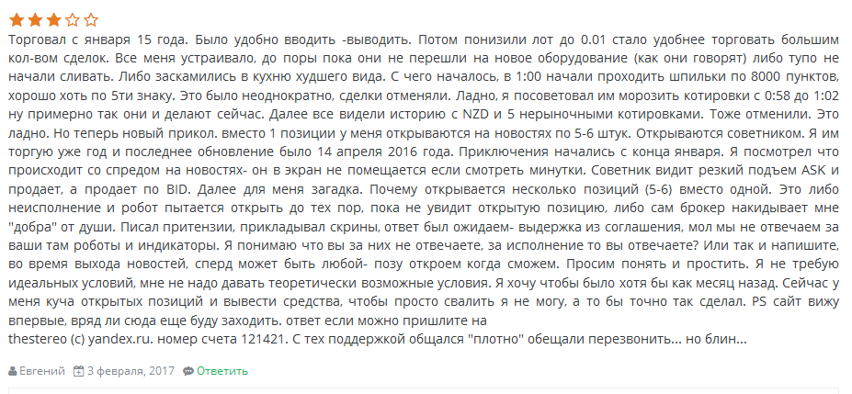

Вот несколько примеров позитивных отзывов.

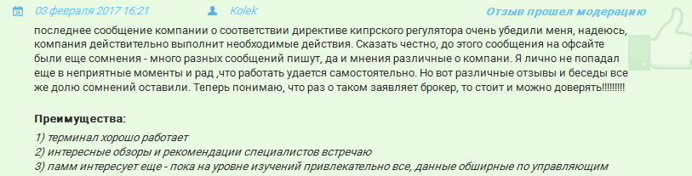

Вот еще.

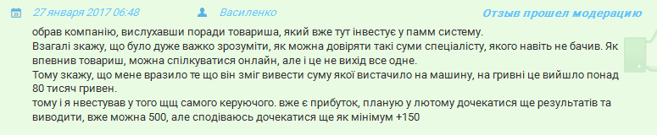

Тяжело сказать наверняка, но много сообщений с нареканиями на работу программного обеспечения. Есть жалобы и по невыполнению запросов на вывод средств. Определить какие из отзывов реальные достаточно сложно. В целом при прочтении возникают сомнения в надежности брокера.

12. Итог
Быстрая онлайн тех поддержка, наличие различных платформ и множества инструментов. Привлекает возможность старта с не больших сумм и контрактов. Недостатком можно считать отсутствие бонусов и акций. Недостатком поддержки через онлайн-чат является то, что задать вопрос можно лишь после проведения регистрации.
Небольшое количество вариантов ввода и вывода средств, что по информации на сайте связано с правилами регулятора, так же не радуют. Наличие информации о холдинге на сайте регулятора является подтверждением надежности брокера и это плюс.
Организация предлагает собственную аналитику и разрешает использование различных роботов, что является достоинством. Но именно на неправильную работу роботов ссылаются многие негативные отзывы, кто виноват в этом не ясно.
Отсутствует возможность работать с бинарными опционами.
В целом хороший вызывающий доверие брокер, по рейтингам на специализированных сайтах входит в 10 лучших.

Уникальность: по Advego Plagiatus (глубокая проверка, шингл 4, фраза 5) результаты не ниже 90%

text.ru - 93.71%
Заспамленность:53% - за счет частого упоминания чисел 3 и 1, в том числе и нумерации пунктов, а та же за счет оглавления.
Вода:12%

